中国传媒大学自考报名缴费流程及操作说明

- 登录缴费平台
【中国传媒大学缴费平台：https://px.mdedu.cuc.edu.cn/ 】
1、注册：（已注册的考生请使用已有帐号登录，无须重新注册）
新生点击“注册”（图1）

（图1）
填写注册邮箱信息（图2）
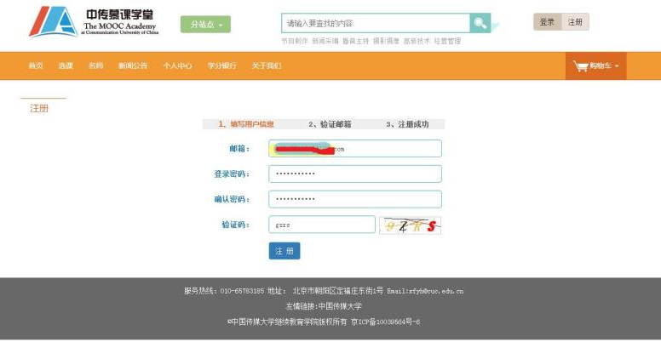
（图2）

注意：因需要长期使用，考生必须保存好账号和密码

2、登录
进入注册邮箱，点击邮件内的“链接”进入后平台，点击“登录”。（图3）
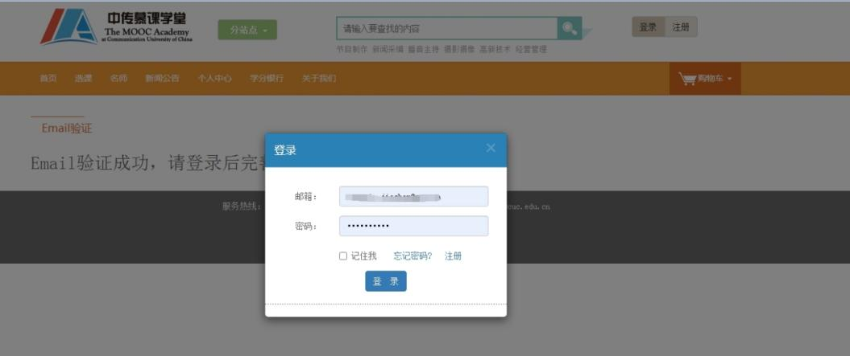
（图3）

必须完善个人信息，点击“保存”。（图4）
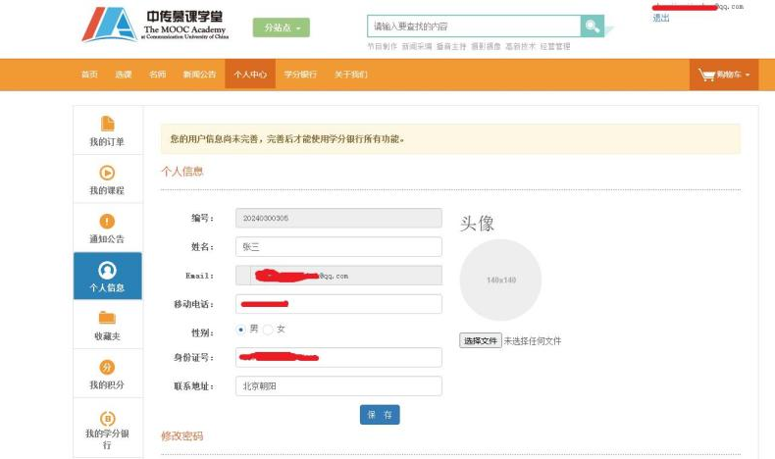
（图4）
.

3、选课缴费

个人信息“保存”后，点击“选课”->“定制”（图5）
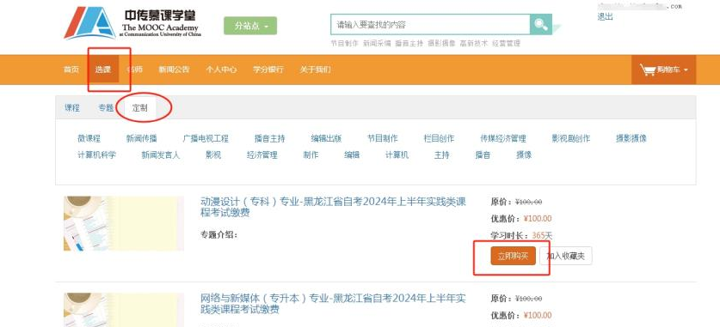
（图5）
选好专业，点击“立即购买”（图5）

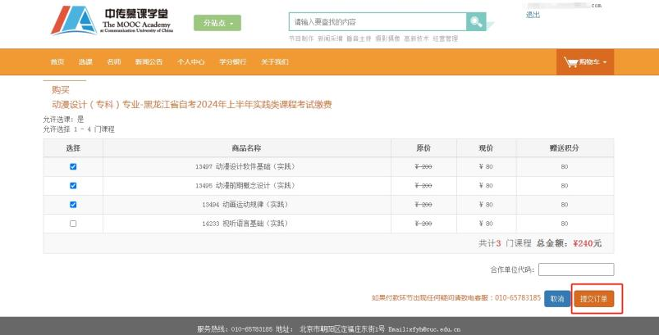
（图6）
根据个人意愿选课程，选好后点击“提交订单”（图6）

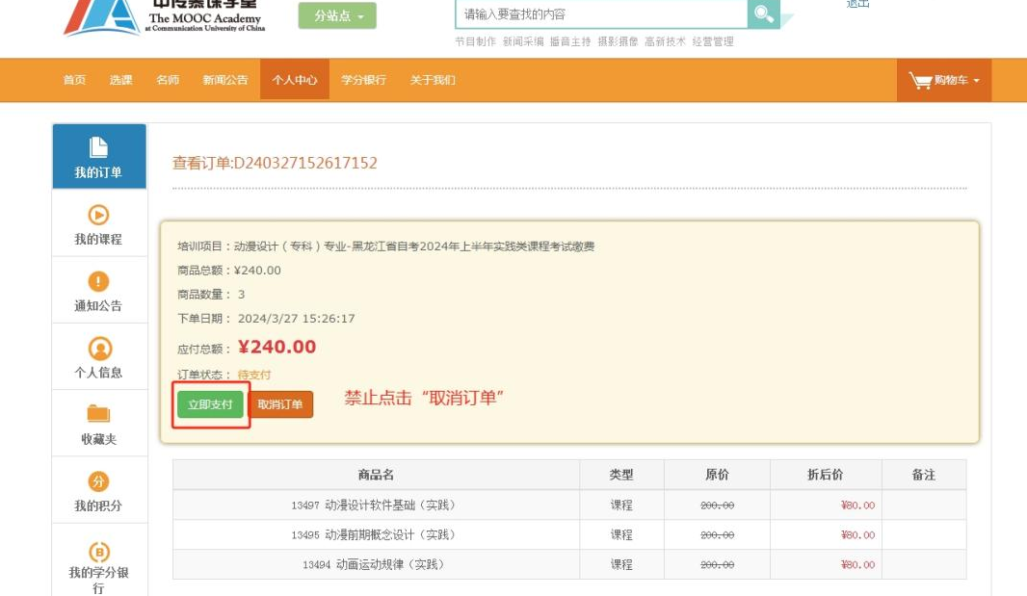
（图7）
点击“立即支付”，【注意禁止点击“取消订单”】（图7）

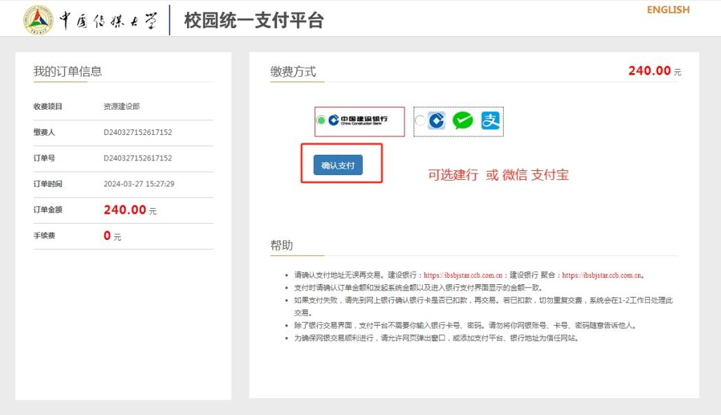
（图8）
可选“微信”和“支付宝”支付。选好支付方式，点击“确认支付”。完成后续付款流程。
重要提示：
1、对于已通过网上缴费确认的考生，因已启动考务组织程序、安排考试资源，故一律不予退费。
2、考试相关通知请关注中国传媒大学自考办网站https://zikao.cuc.edu.cn/或钉钉群，自行查看。
3、考试相关通知将同步在钉钉群内公布，缴费成功的考生请及时加入钉钉群，随时关注群消息和群文件。

！！！钉钉群： 87535036040 （数字媒体艺术专业）！！！
！！！这个钉钉群没有加的，也必须加进钉钉群！！！

